FRANÇAIS
GUIDE ENSEIGNANT/MANUEL ELEVE
Source : Programme scolaire
Auteur : Concepteurs MEN.
Classe : 5è
Savoir-faire : Décrire
Objectif : Organiser une description en dégageant les caractéristiques principales de l’objet à décrire
Type de ressources : Images, phrases
Utilisation/stratégie :
Licence : CC BY

GRAMMAIRE : LES ADJECTIFS QUALIFICATIFS
LEÇON
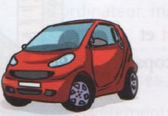

Je décris cette voiture : elle est petite et rouge.
Les mots « petite » et « rouge » sont des adjectifs qualificatifs.
Ils donnent des informations sur les caractéristiques de la voiture.
Qu’est-ce qu’un adjectif qualificatif ?

C’est un mot qui qualifie le nom. Il sert à donner une information sur quelque chose ou quelqu'un

ACTIVITES
- Soulignez les adjectifs qualificatifs dans les phrases suivantes.
- Lova est un bon élève.
- Les fruits sont mûrs.
- Fanja porte une jolie robe bleue.
- Mon petit frère semble triste.
- La grande salle est propre.
- Reliez le groupe nominal avec l’adjectif qualificatif qui convient
Les plumes |  |  | têtu
La chauve-souris |  |  | colorées
Les chaussures |  |  | neuves
Un garçon |  |  | effrayante

- Observez les images et complétez les pointillés par les adjectifs qualificatifs suivants : délicieux, blanc, courte, vieille, pointu.
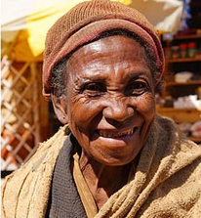
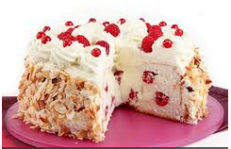
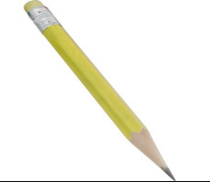

- Un crayon …….
- Un chat ……...
- Une jupe ……..
- Une ……… dame.
- Un ………. gâteau.

- Observez puis décrivez l’image.

